Associazione Culturale Jazz Club Ferrara
Regione Emilia–Romagna, Comune di Ferrara, Endas Emilia-Romagna

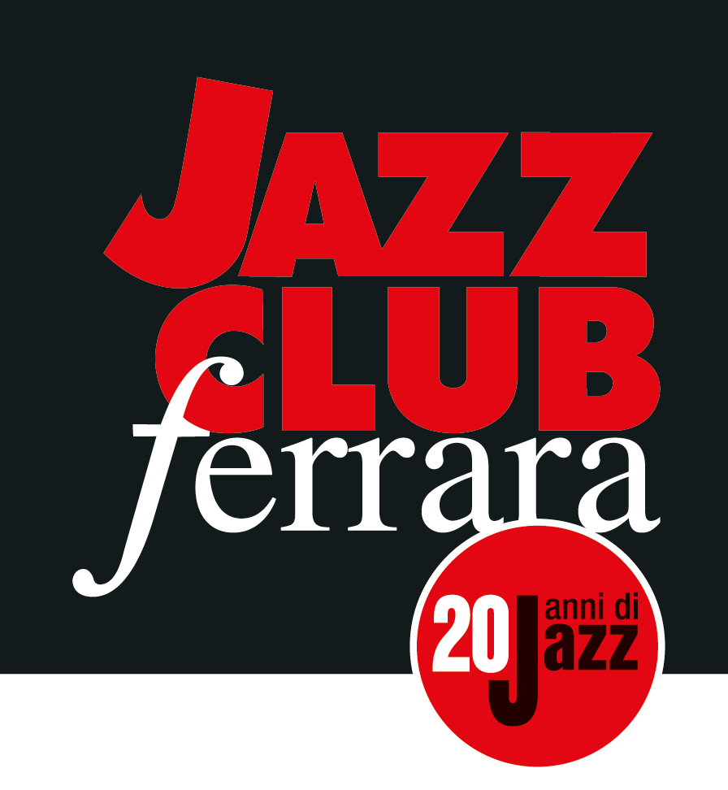

Ferrara in Jazz 2018 – 2019

XX Edizione
05 ottobre 2018 – 30 aprile 2019

COMUNICATO STAMPA

Venerdì 22 marzo, ore 21.30
Patrizia Laquidara “C’è qui qualcosa che ti riguarda”
Patrizia Laquidara, voce
Daniele Santimone, chitarra
Davide Repele, chitarra
Stefano Dallaporta, basso elettrico
Nelide Bandello, batteria
Andrea Santini, elettronica

Venerdì 22 marzo torna Ladies In Mercedes - “quadro nel quadro” di Ferrara in Jazz dedicato a vocalità e creatività femminili - con “C’è qui qualcosa che ti riguarda”, nuovo progetto di Patrizia Laquidara. “C’è qui qualcosa che ti riguarda” è un racconto al femminile che si muove tra quotidiano e tematiche universali, un viaggio sonoro che unisce il pop alla grande storia della canzone italiana.

Venerdì 22 marzo (inizio ore 21.30) torna Ladies In Mercedes - “quadro nel quadro” di Ferrara in Jazz dedicato a vocalità e creatività femminili - con “C’è qui qualcosa che ti riguarda”, nuovo progetto di Patrizia Laquidara. Accompagnano l’apprezzata cantautrice Daniele Santimone e Davide Repele alla chitarra, Stefano Dallaporta al contrabbasso, Nelide Bandello alla batteria e Andrea Santini all’elettronica.
“C’è qui qualcosa che ti riguarda” è un racconto al femminile che si muove tra quotidiano e tematiche universali, che spinge a guardare lì dove non si è mai guardato, dove anche il buio si trasforma in bellezza. Un viaggio sonoro che unisce il pop alla grande storia della canzone italiana con l’orecchio teso ai suoni contemporanei. Tutto questo e molto di più nel live di presentazione del nuovo disco di Patrizia Laquidara, una delle più apprezzate esponenti del nuovo corso del cantautorato italiano, definita dalla critica “una firma talmente personale da risultare unica”, “un’artista capace di assoluta credibilità” e “una delle voci più intense e liriche della nostra musica cosiddetta leggera”.
Siciliana di nascita e veneta d'adozione, Patrizia Laquidara esordisce alla 13a edizione del Premio Città di Recanati. L'accoglienza è dirompente: suoi sono i premi per la miglior interpretazione, quello per la miglior musica ed il premio della critica. Il primo album di inediti dal titolo “Indirizzo portoghese” (nel quale spicca uno splendido duetto con Mario Venuti sul brano dal titolo “Per causa d'amor”) arriva nel 2003 e le vale l'invito al Festival di Sanremo nella categoria Nuove Proposte, durante il quale si aggiudica il premio Alex Baroni per la migliore interpretazione, oltre al premio assoluto della critica Mia Martini. Nel 2005 è chiamata ad eseguire il brano portante del film “Manuale D'Amore” (per la regia di Giovanni Veronesi), il risultato è l’intensissima “Noite Luar”, a firma di Paolo Buonvino e della stessa Laquidara, che le varrà la nomination al David di Donatello nella sezione 'Migliore canzone originale'. Il 2007 è l'anno del suo secondo disco, “Funambola”, prodotto dall'icona della musica tropicalista e sperimentale Arto Lindsay. L'album la porta a suonare in tutta Europa, in Brasile, in Marocco, in Giappone e negli Stati Uniti. “Funambola” sarà inoltre indicato dal comitato del Premio Tenco come uno dei cinque dischi più belli della stagione. Nel 2011 dà alle stampe “Il Canto Dell'Anguana”, un riuscitissimo albumindagine sulle tradizioni musicali dell'alto vicentino che le vale la Targa Tenco come “Miglior album dialettale”. Ad oggi l'attività concertistica della Laquidara è pressoché ininterrotta e dove trovi altresì il tempo per recitare a teatro, al cinema e pubblicare una raccolta di poesie non si sa…

INFORMAZIONI
www.jazzclubferrara.com
jazzclub@jazzclubferrara.com

Per informazioni e prenotazione cena 331 4323840 tutti i giorni dalle ore 12:00 alle ore 22:00.

Il Jazz Club Ferrara è affiliato Endas, l’ingresso è riservato ai soci.

DOVE
Torrione San Giovanni via Rampari di Belfiore, 167 – 44121 Ferrara. Se si riscontrano difficoltà con dispositivi GPS impostare l’indirizzo Corso Porta Mare, 112 Ferrara.

COSTI E ORARI
Intero € 10
Ridotto € 5

Non si accettano pagamenti POS

Apertura biglietteria 19.30
Cena a partire dalle ore 20.00
Concerto ore 21.30

PRESIDENZA
Andrea Firrincieli

DIREZIONE ARTISTICA
Francesco Bettini

UFFICIO STAMPA
Eleonora Sole Travagli
e-mail: solejazzclubferrara@gmail.com ; press@jazzclubferrara.com
cell. + 39 339 6116217

